Hamel
Olivier

TD9

1) Pour un espace de numérotation de 5 si on a une fenêtre d'émission de 3 et que par exemple l'acquittement 3 est perdu, lorsque l'émetteur va renvoyer les trames la 3ème ne sera pas la 3ème trame original, elle aura le même numéro mais des données différentes car on aura dépasser l'espace de numérotation initial

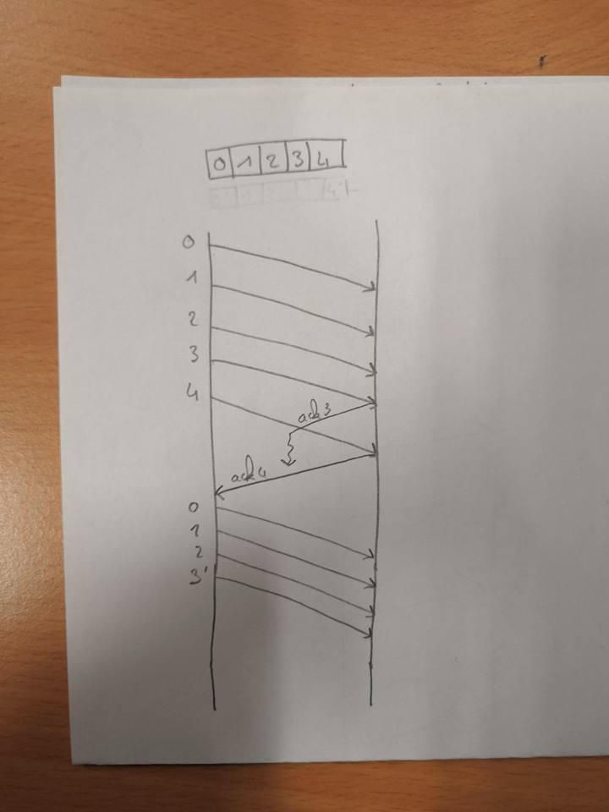

2) Avec des acquittements explicites on peut envoyer un acquittement à tout moment, alors que pour un acquittement implicite on à besoin d'une trame pour l'insérer, le protocole du TD précédent ne fonctionne donc pas dans la mesure où si un acquittement est perdu il ne sera jamais renvoyé

3) Le timer d'acquittement permet lors de la perte d'un acquittement de renvoyer un ack

4)
frame_kind fk : le type de la trame

seq_nr frame_nr : numero de la séquence

seq_nr frame_expected : numéro de la trame

packet buffer[] : données de la trame

5)
Si la trame est de type « donnée » : on récupère les données dans un buffer, le numéro de la trame et on affecte le champs ack avec « frame_expected -1 » avant d'envoyer l'acquittement à l'émetteur
Ensuite si la trame est de type donnée on lance le timer d'acquittement

